 **EHF F06 Kopparcupen 2018**

**fredag 5 januari – söndag 7 januari**

Här kommer äntligen information om Kopparcupen som förhoppningsvis omfattar allt som ni behöver veta.

**Transport till och från Falun**

Vi åker i bilar till och från Falun och det finns platser till alla både dit och hem. Samling kl 8.00 vid idrottshuset

Vi önskar att de som kommer direkt till Falun ansluter vid Lugnet. Det ena laget spelar sin första match redan kl 11.20 och vi vill att lagen stöttar och hejar på varandra vid alla matcher där de inte krockar. Vi samlas kl 10.15 på läktaren i Lugnets arena vid plan LB Dala Lantbruksmaskiner (Lugnet B) för info om lagindelning och utdelning av matchkläder. Eftersom vi åker direkt till arenan är det bra att packa en liten väska med det man behöver till match eller kanske åka i träningsoverallen och ta ombytet i matchpackningen.

**Boende**

Vi kommer bo på Hagströmska Gymnasiet, Gruvgatan2, Falun. Vi har tillgång till två klassrum G13 och G14. Vi har gjort följande rumsindelning:

I G13 bor: I G14 bor:

Pernilla Sanna

Gunilla Johanna

Kajsa Emma

Elin Ebba

Leia 07 Moa

Wilma 07 Sofia

Alwa Tuva

Maja F Linnea L

Alice Tilde

Maya E Agnes

Tindra Elsa

Filippa Leia 06

Boendet ligger ca 2,5 km från Lugnet där turneringen spelas. Turneringen brukar arrangera bussar som går mellan skolan och Lugnet (info saknas).

***Observera!*** att rumsindelningen inte har något samband med lagindelningen. Den vill vi vänta med så länge som möjligt eftersom det skulle kunna bli riktigt tokigt om det blir några sjukdomsbortfall. Vi strävar efter att dela in tjejerna i två så jämna lag som möjligt och också säkerställa att vi har flera målvaktsalternativ i båda lagen.

**Mat**

I avgiften som ni erlagt ingår tre mål mat om dagen, dock inte lunch på fredagen. Därför vill vi att ni skickar med en matsäck som kan ätas på vägen upp. ***Observera!*** dock att **nötförbud råder på hela resan** så undvik det i matsäcken.

Samtliga måltider serveras i Lugnets Gymnasieskola, nedanstående ingår gästkortet:

Fredag 5/1 Middag 16:00–19:30 Oxfärsmedaljonger pepparsås potatis lingon

Lördag 6/1 Frukost 06:30–09:30

Lunch 11:00–14:00 Korv stroganoff med ris

Middag 16:00–19:00 Kycklingfile chiligräddsås rostad potatis

Söndag 7/1 Frukost 06:30–09:30

Lunch 11:00–14:00 Kebabgryta med ris

Till samtliga måltider serveras 2 sorter råkost, smör, bröd och måltidsdryck.

Frukost: Fil, mjölk, flingor, müsli, sylt, 2 sorters pålägg, grönsak, mjukt och hårt bröd, fruktdryck, kaffe, the och frukt.

**Matcher**

Matchtiden är 2x15 min.

EHF F-06 lag 1 spelar följande gruppspelsmatcher:



EHF F-06 lag 2 spelar följande gruppspelsmatcher:



Oavsett hur det går i gruppspelet så spelar båda lagen en åttondels- eller kvartsfinal (i antingen A eller B-slutspel) på lördag kväll. Går vi sedan vidare kan det bli två-tre ytterligare matcher under lördagen och söndagen enligt följande scheman:





Nedan ser ni en karta över cupområdet. De planer där det spelas handboll under turneringen är gulmarkerade.

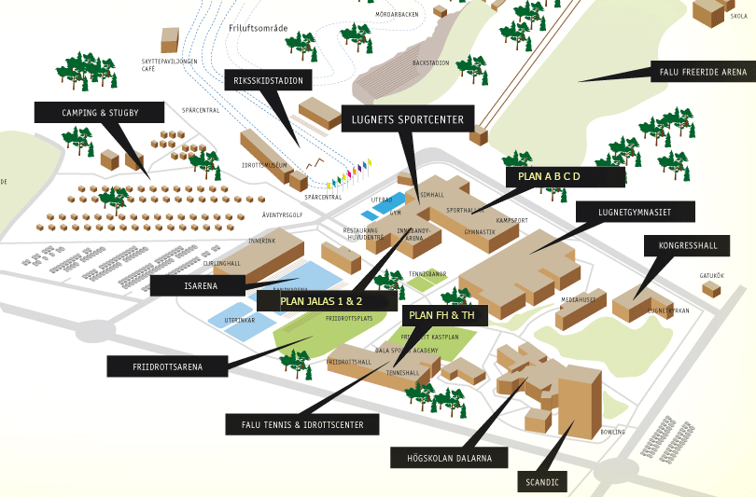

**Bad**

Det finns möjlighet att bada i lugnets simhall för en rabatterad avgift. Vi tänkte utnyttja detta om det passar med respektive lags spelschema. Glöm alltså inte badkläder som står med i packlistan.

**Övrigt**

**OBS! Nötförbud råder på hela resan och under hela Kopparcupen, både i skolförläggningen och i idrottshallarna.**

Inget godis, läsk eller chips före eller mellan matcherna. Efter dagens sista match är det OK om man får för sina föräldrar. Vi har samlat pengar för extra mellanmål som kommer bestå av frukt, smörgås, yoghurt etc.

Det är alltid viktigt att man förbereder sig inför cuper och sover, dricker och äter ordentligt. Det är viktigt att alla gör då det har stor påverkan på hur man som spelare orkar med allt före, mellan, efter och under matcherna.

**Packlista:**

* Liggunderlag/luftmadrass
* Sängkläder (sovsäck/lakan, påslakan, täcke samt örngott och kudde)
* Överdragskläder (EHF-overall eller annan träningsoverall att värma upp i och bära mellan matcherna)
* Skor för matchspel innomhus och för uppvärmning utomhus
* Skor
* Vattenflaska
* Handduk (kan vara bra med två)
* Duschgrejer (shampo, balsam och tvål, hårborste och snoddar)
* Tandborste och tandkräm
* Ev mediciner/värktabletter som man behöver
* Rycksäck/väska att ta med skor, vattenflaska, etc. till matcherna
* Badkläder
* Matsäck att äta till lunch på fredagen (OBS!)
* Ev fickpengar (vi har samlat pengar till extra frukt/mellanmål)
* Mössa och vantar
* Tofflor eller varma sockor (kan vara bra att ha på sig på skolan) och en pyjamas eller extra filt ifall det blir kallt

Tar man med sig mobil eller andra värdesaker så är det eget ansvar att hålla reda på det. Vi samlar in värdesaker i samband med match.

Mössa och vantar är viktigt att ha med eftersom vi kommer behöva vara utomhus när vi väntar på bussar eller går mellan boende, mat och förläggning.

***Gott nytt år!***

Vi tränar som vanligt tisdag och torsdag för de som kan och vill. Om ni har några frågor hör av er till någon av oss ledare.

/Pernilla, Johanna och Sanna

Telefonnummer som ni kan nå oss på:

Pernilla 073-987 68 18

Johanna 070-212 81 21

Sanna 070-383 24 24

Gunilla 073-655 67 81